KURALLARLA GÜVENDEYİM
Gelişim Alanı: | Sosyal Duygusal Alan
Yeterlik Alanı: | Kişisel Güvenliğini Sağlama
Kazanım/Hafta: | Kuralların yaşamı kolaylaştıracağını fark eder./ 5. Hafta
Sınıf Düzeyi: | Okul öncesi
Süre: | 40 dk (Bir ders saati)
Araç-Gereçler: | - Çalışma Yaprağı-1  - Makas  - Yapıştırıcı/Bant
Uygulayıcı İçin Ön Hazırlık: | - Çalışma Yaprağı-1’de verilen kural kartlarının her biri makasla kesilerek her bir karttan ikişer adet hazırlanır. Böylece iki takım kart elde edilmiş olur.  - Kartların bir takımı uygulamadan önce sınıfın bazı yerlerine ayrı ayrı yerleştirilir, bantla/yapıştırıcıyla yapıştırılır (Örneğin, bir kart pencerenin önüne, bir kart kapının üstüne yapıştırılır, bir kart oyuncak dolabının üstüne konur gibi)
Süreç (Uygulama Basamakları): | - Uygulayıcı tarafından tekerleme veya parmak oyunu ile çocukların dikkati toplanarak U düzeninde oturmaları sağlanır.  - Yaşamımızı kolaylaştıran birçok kuralın olduğu çocuklara söylenir. Bu kuralları gösteren kartlar sırasıyla çocuklara gösterilir. Kartların üzerindeki resimlere bakarak çocuklardan kuralların ne olabileceği hakkında yorum yapmaları istenir.  - Çocukların yorumları alındıktan sonra, kartlardaki resimlere ilişkin kuralların ne olduğu uygulayıcı tarafından çocuklara açıklanır.  - Daha sonra bu kartlarla ilgili “Kurallarla Güvendeyim” oyununa geçilir. Çocuklara, bu kartların aynısının sınıfta bazı yerlere koyulduğu söylenir. Çocuklar kart sayısına göre gruplanıp, kartları bulmaları ve buldukları kartları masadaki kartların aynısı ile eşleştirmeleri istenir.  - Eşleştirme yapıldıktan sonra uygulayıcı çocuklara aşağıdaki sorular yöneltilerek çocukların düşüncelerini paylaşmaları istenir.  - Bu kurallar içerisinde sizin en çok dikkatinizi çeken hangi kural oldu? Neden?  - Bu kurallar olmasaydı ne olurdu?  - Kurallar güvenliğimizi nasıl sağlıyor?  - Kurallar hayatımızı kolaylaştırıyor mu? Nasıl?  - Çocuklarla, güvenliğimiz için başka hangi kuralların olduğu hakkında beyin fırtınası yapılır ve etkinlik şu açıklamalarla sonlandırılır:  “Bugünkü etkinliğimizde yaşamımızdaki kuralları ve bu kuralların hayatımızı nasıl düzenlediğini ve kolaylaştırdığını, bizleri nasıl koruduğunu anladık. Bu nedenle kurallara uymalı, uymayanları nazikçe uyarmalıyız.”
Kazanımın Değerlendirilmesi: | - Çocuklardan aileleri ile birlikte kendilerine ait ev kuralları hakkında liste hazırlamaları istenir.
Öğretmene Uygulayıcıya Not: | - Sorulan sorulara cevap alınırken her çocuğa söz hakkı tanınmasına özen göstermelidir.  - Kartları çocukların kolay bulabileceği yere koymalarını ister.  - Kart sayısı çocuk sayısından az olduğu durumlarda, çocukları kart sayına göre gruplayabilir.  - Kurallar azaltılabilir veya eklenebilir.  Özel gereksinimli öğrenciler için;  - Kartların büyüklükleri artırılarak, resimlere dokunsal özellikler eklenerek (örneğin; şekillerin kenar çizgileri tutkalla kabartılabilir) ve kontrast zemin üzerine yapıştırılarak kartlara görme bakımından işlevsel özellikler eklenebilir.  - Gruplarda akran eşlemesi de yapılarak sosyal çevre düzenlenebilir.  - Kartlardaki kuralların neler olduğu detaylı betimlenerek, kartları bulma konusunda öğrencilere bireysel destek sunulabilir.
Etkinliği Geliştiren: | Işıl Özer

ÇALIŞMA YAPRAĞI-1

Sıra olmamız gereken yerlerde sıra olmalıyız.

Yeşil ışıkta geçmeliyiz.

Makası büyüklerimizin denetiminde kullanmalıyız.
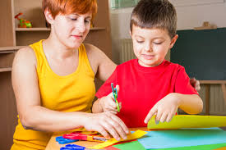
Arkadaşlarımızla güzel anlaşmalıyız.
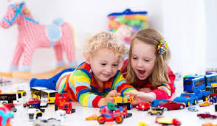
Yemek yerken sessiz olmalıyız.
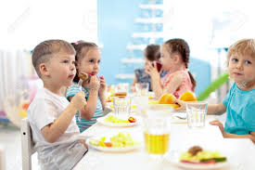
Sağlığımız için ellerimizi yıkamalıyız.

Yanıcı maddelerden uzak durmalıyız.
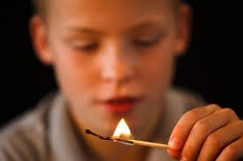
Kırmızı ışıkta durmalıyız.

Islak zeminde dikkatli olmalıyız.
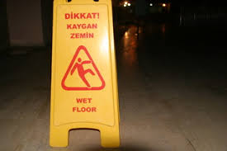
Oyun parkında dikkatli oynamalıyız.
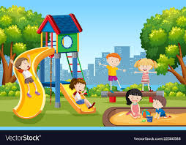
Prizlerden uzak durmalıyız. Büyüklerimizden yardım almalıyız.
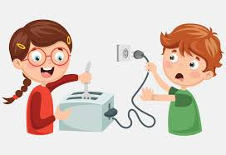
Sağlığımız için sosyal mesafemizi korumalı ve maskemizi takmalıyız.

Salınırken oturarak sallanmalıyız.
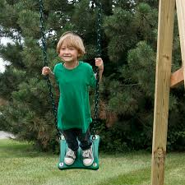

Kurallarla Güvendeyim Oyun Kartları



